C语言程序设计实验10

1. 建立一个链表，每个节点包括学号、姓名、性别、年龄。输入一个年龄值，如果链表中的节点所包含年龄值等于此年龄值，则将此节点删去。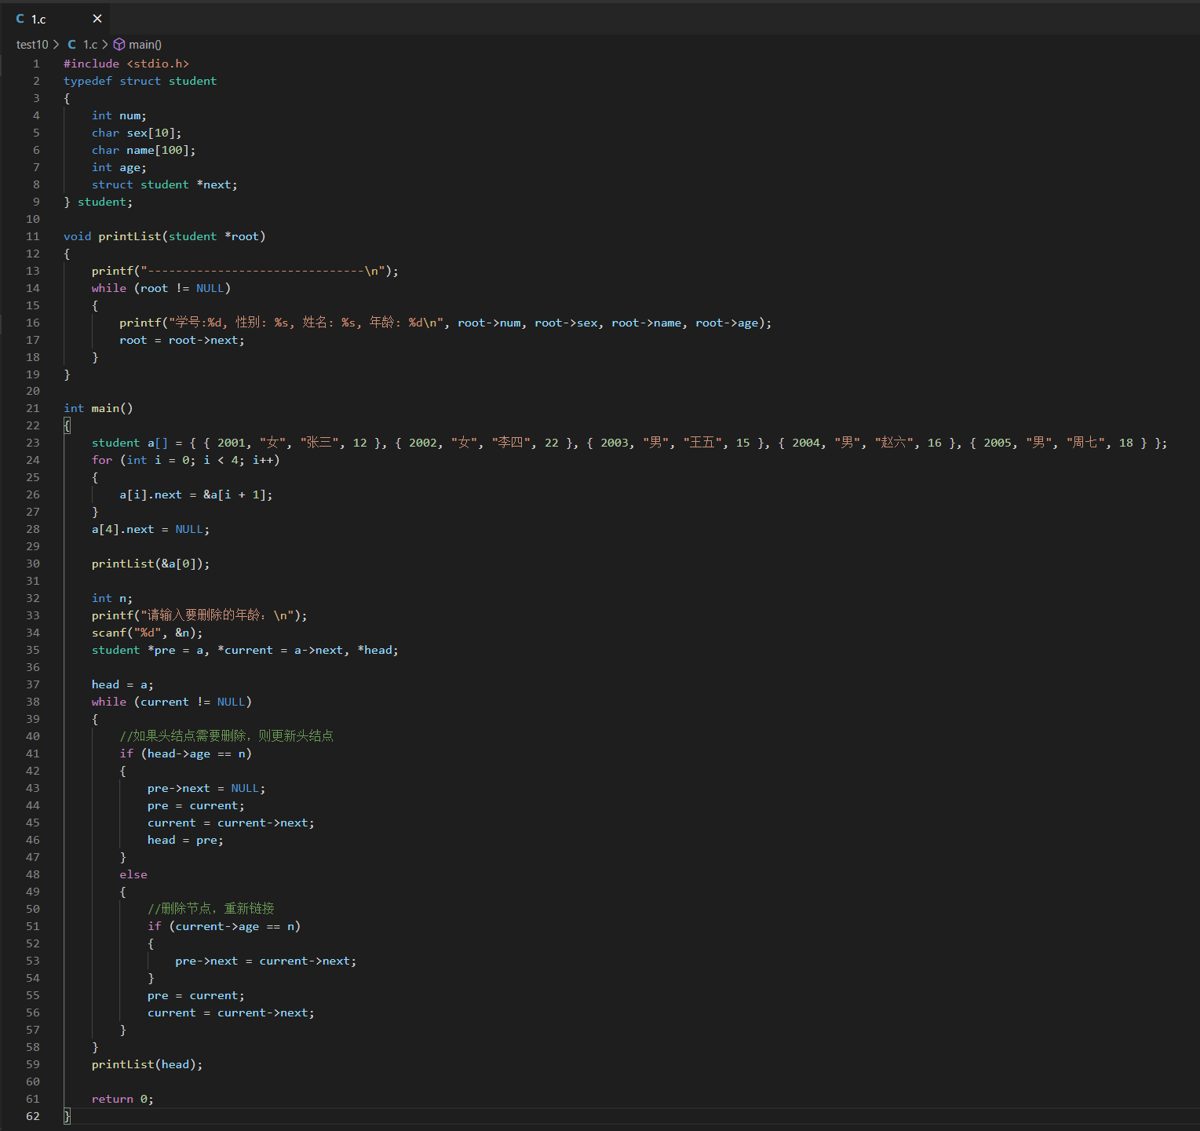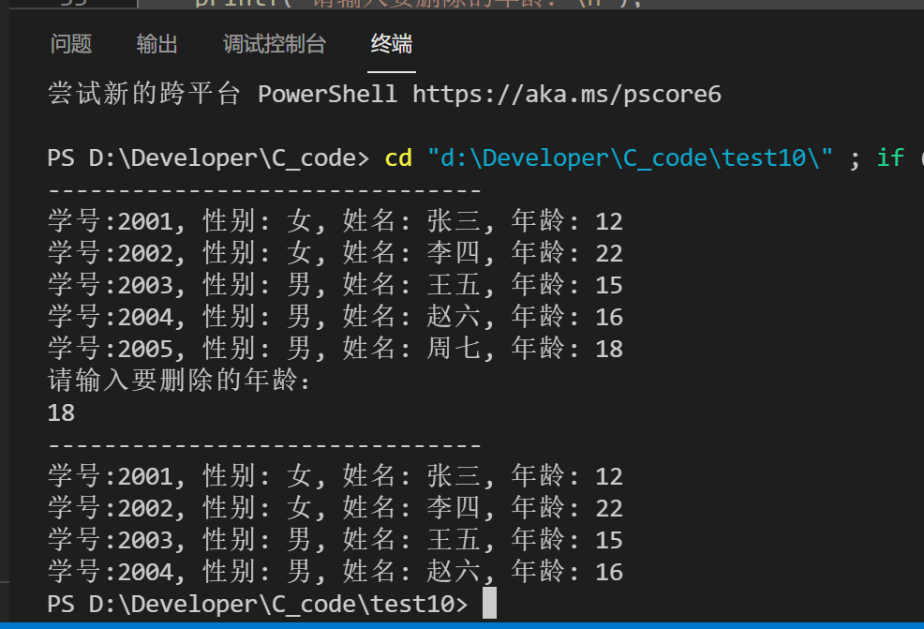
2. 建立一个单链表，并删除一个单链表中元素值最大的节点。

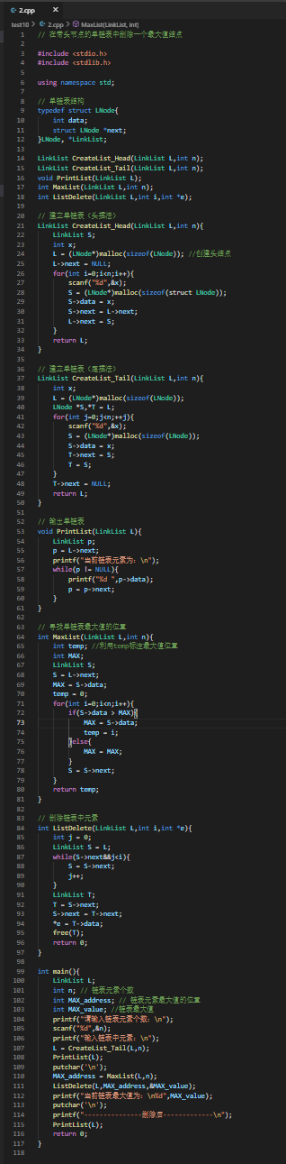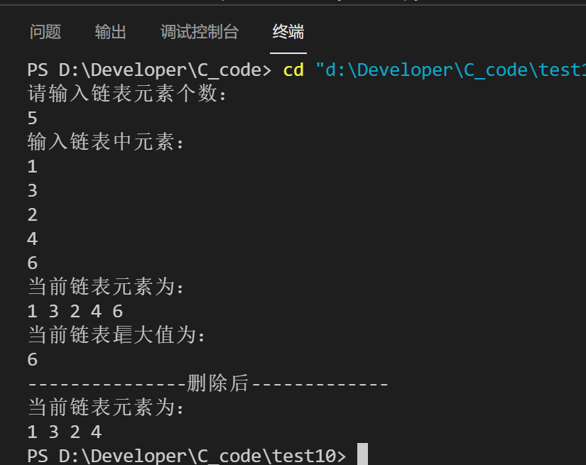

1. 建立一个单链表，将一个带头节点的数据域依次为a1,a2,...,an (n的单链表的所有节点逆置，即第一个节点的数据域变为an,...,最后一个节点的数据域变为a1。

